客 户 需 求 确 认 书
编号： 页次：1
客户名称  第一联：客 户 |  | 苏州明志科技有限公司 |  |  |  |  | 电 话
地 址 |  |  |  |  |  |  | 硬件规格
序 号 |  | 需求作业 |  |  | 需求内容 |  |  | 工作量小时H | 计费量  小时H | 提出部门
1712251 |  | 作业代码：asfp401  作业名称：子工单整批生成作业 |  |  | 增加一只维护作业(新增/删除/修改)，维护母工单对应的子工单单别  当执行asfp401子工单整批生成时，单身的工单单别默认抓取此维护作业中的单别，抓不到就走原逻辑抓取料件默认值.  防错功能:一个母工单单别只能对应一个子工单单别(新增时,如出现一个母工单对应多个子工单时,系统提示不让新增第二个),多个母工单可以对应同一个子工单单别.  没有在此维护作业中维护母工单和子工单关系的单别,还是按照默认条件判断料件默认值. |  |  | 8 | 8 | XG/ZP
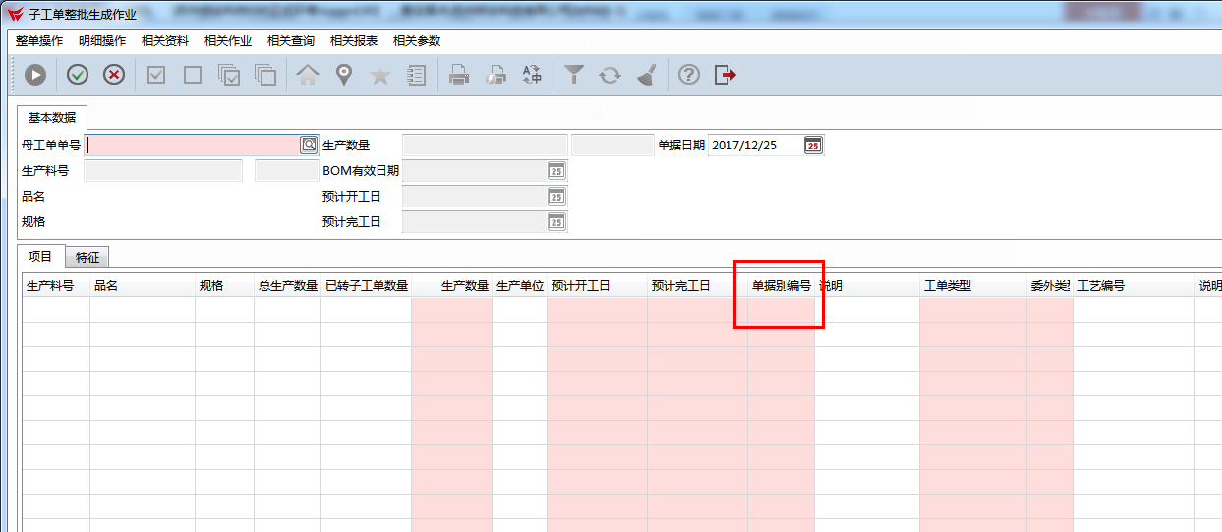
本 公 司 签 名 |  |  |  | 客 户 签 名 |  |  | 合 计 | 8 | 8
承办人 |  |  | 主 管 | 承 办 人 |  | 主 管 | 确 认 日 | 完成日 | 收款日
蒋丽娜 |  |  | 刘颖异 |  |  |  | 2017/12/25
备
注

附件处：
需求编号 | 需求提出部门签名 | 日期
1712251

